表1 省级（含）以上教育教学单项比赛获奖一览表
序号 | 获奖者 | 奖项名称 | 获奖等第 | 授予单位 | 授奖时间
1 | 恽囡 | 第七届江苏省“五四杯”初中青年教师微课展示 | 一等奖 | 江苏省教育学会 | 202312
2
3

B14 盛小青 卓越教师成长营教育教学单项比赛获奖一览表
注：指教育行政主管部分组织的评比，其他不算，以下同。

表2 市级教育教学单项比赛获奖一览表
序号 | 获奖者 | 奖项名称 | 获奖等第 | 授予单位 | 授奖时间
1 | 李莉 | 市命题比赛 | 二等奖 | 市教科院 | 202401
2 | 李莉 | 先进班集体 |  | 市教育局 | 202404
3 | 刘颖 | 2024年常州市初中数学“讲题”能力比赛 | 二等奖 | 常州市教育科学研究院 | 20241202
表3区级教育教学单项比赛获奖一览表
序号 | 获奖者 | 奖项名称 | 获奖等第 | 授予单位 | 授奖时间
1 | 李莉 | 命题比赛 | 一等奖 | 新北区教育发展中心 | 20231231
2 | 齐立华 | 新北区“新活力”班级文化建设展评活动 | 一等奖 | 常州国家高新区教育局 | 2024.5
3 | 刘颖 | 常州市新北区初中数学“讲题”能力比赛 | 一等奖 | 新北区教育发展中心 | 20241111
4 | 解雨 | 新北区初中数学原创性命题比赛 | 二等奖 | 新北区教师发展中心 | 2013.12

B14教育教学单项比赛获奖材料
材料1 省级（含）以上教育教学单项比赛获奖材料
序号 | 获奖证书或网上公示截图 | 网上公示链接
请与表1序号一致 | 如为网上截图请一并截取“授予单位”名称
1 | 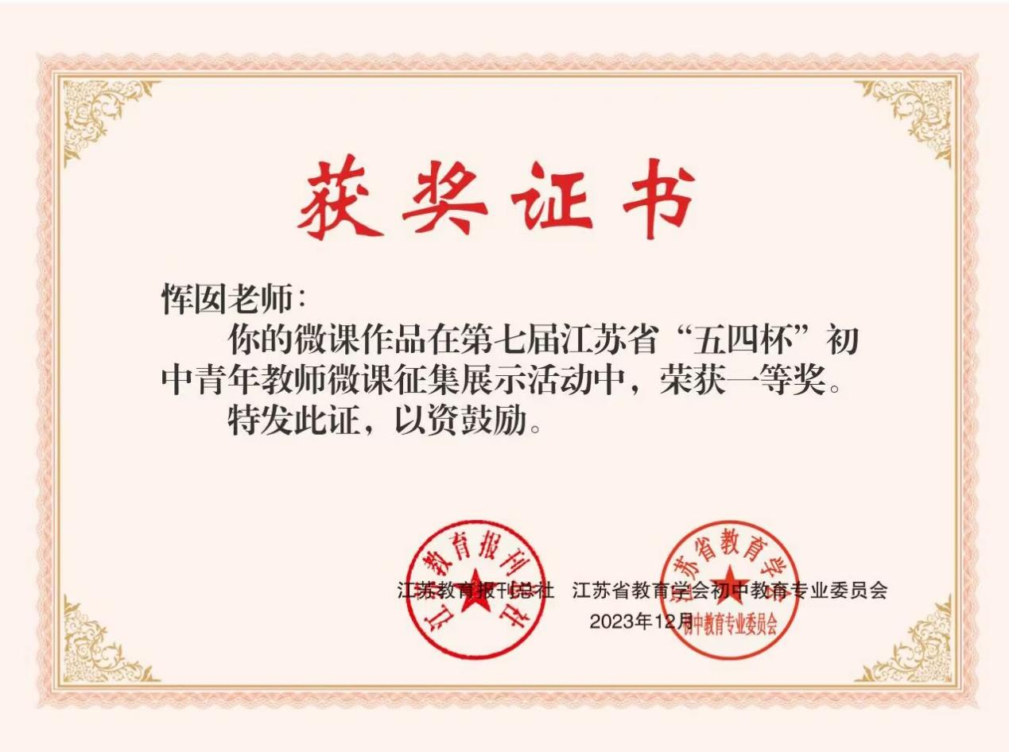
2

材料2 市级教育教学单项比赛获奖材料
序号 | 获奖证书或网上公示截图 | 网上公示链接
请与表2序号一致 | 如为网上截图请一并截取“授予单位”名称
1 | 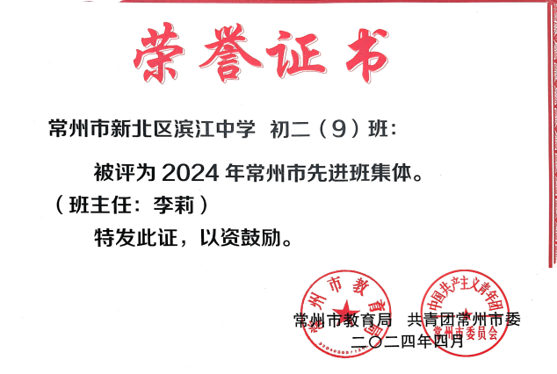
2 | 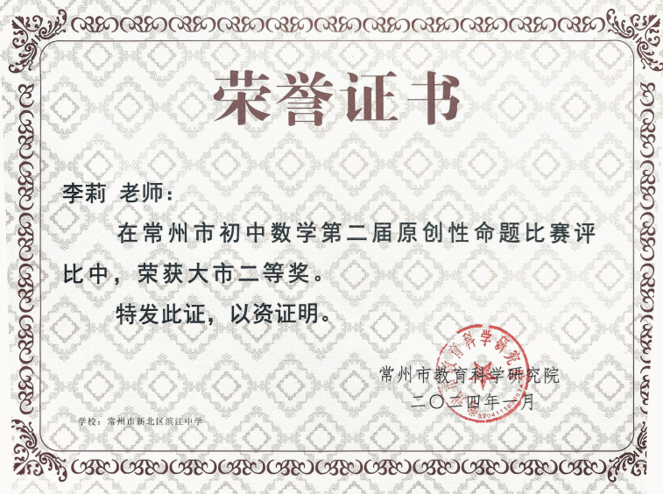
3 |  | 2024年常州市初中数学“讲题”能力比赛获奖公示及活动总结-公告栏 - 常州市教育科学研究院

材料3 区级教育教学单项比赛获奖材料
序号 | 获奖证书或网上公示截图 | 网上公示链接
请与表3序号一致 | 如为网上截图请一并截取“授予单位”名称
1
2 | 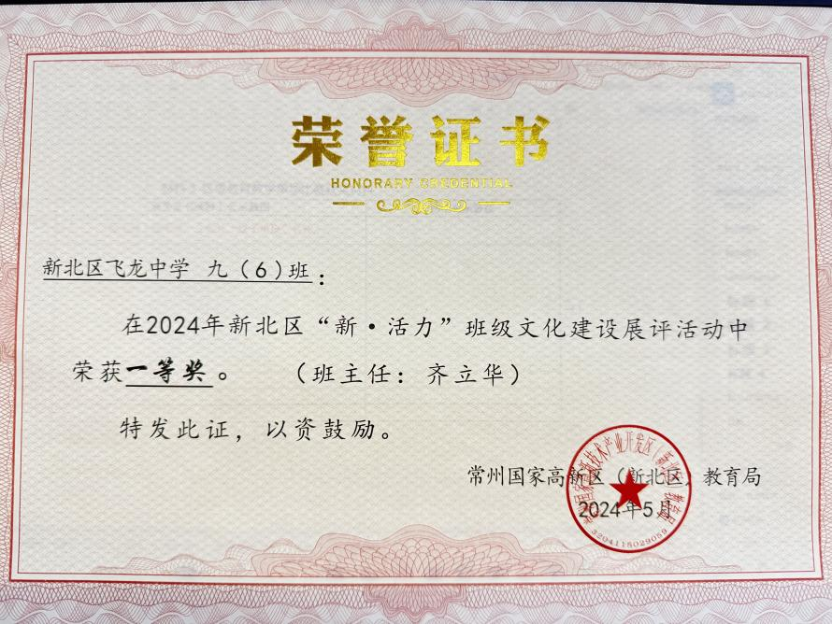
3 | 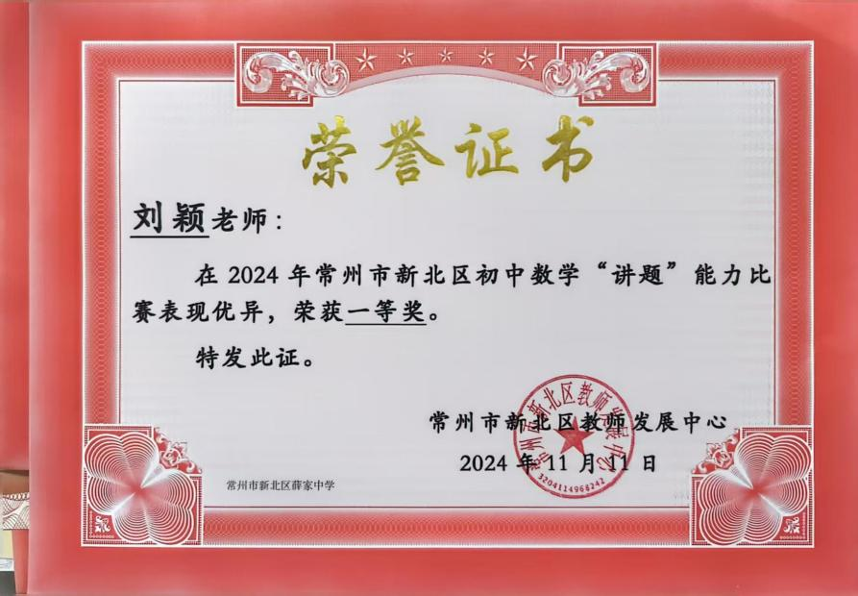
4 | 